*Конспект занятия в разновозрастной младшей группе*

*«Моя любимая игрушка»*

***Программное содержание:***

1. Понять содержание стихотворения А. Барто "Уронили мишку на пол…" Учить детей жалеть любимую игрушку, помочь ей "вылечиться" и испечь "пирожки".
2. Развивать эмоциональный отклик на любимое стихотворение посредством сюжетно-отобразительной игры. Учить детей бережно обращаться с игрушками.

***Пособия:***  
Игрушка медведь без лапки, шапочка доктора, иголка с ниткой, пластилин, влажные салфетки, доска для лепки на каждого ребенка.  
**Предварительная работа:**  
Чтение стихотворения вне занятия, беседа с детьми о бережном отношении к игрушкам.

**Методические приёмы:**  
Художественное слово, сюжет ролевой игры.

**Ход занятия.**

**Дети встают в круг. Ритуал приветствия «Солнышко»**

Солнышко, солнышко, в небе свети!  
(дети тянутся руками верх, встают на ноги)

Яркие лучики нам протяни.  
(Вытягивают руки вперед ладошками вверх)

Ручки мы вложим  
(разбиваются на пары, протягивают друг другу руки)

В ладоши твои. Нас покружи, оторвав от земли.  
(Кружатся парами)

Вместе с тобой мы пойдем на лужок  
(выстраиваются в цепочку, держа друг друга за руки)

Там все мы встанем дружно в кружок  
(образовывают круг)

С песнями водим мы хоровод.

Солнышко снами по кругу идет.  
(Идут по кругу)

Хлопают радостно наши ладошки,  
(хлопают в ладоши)

Быстро шагают резвые ножки.  
(Идут быстрым шагом)

Солнышко скрылось, ушло на покой  
(приседают, голову закрывают руками, потом руки под щечку)

Мы же на место сядем с тобой  
(тихо, спокойно садятся на свои места)

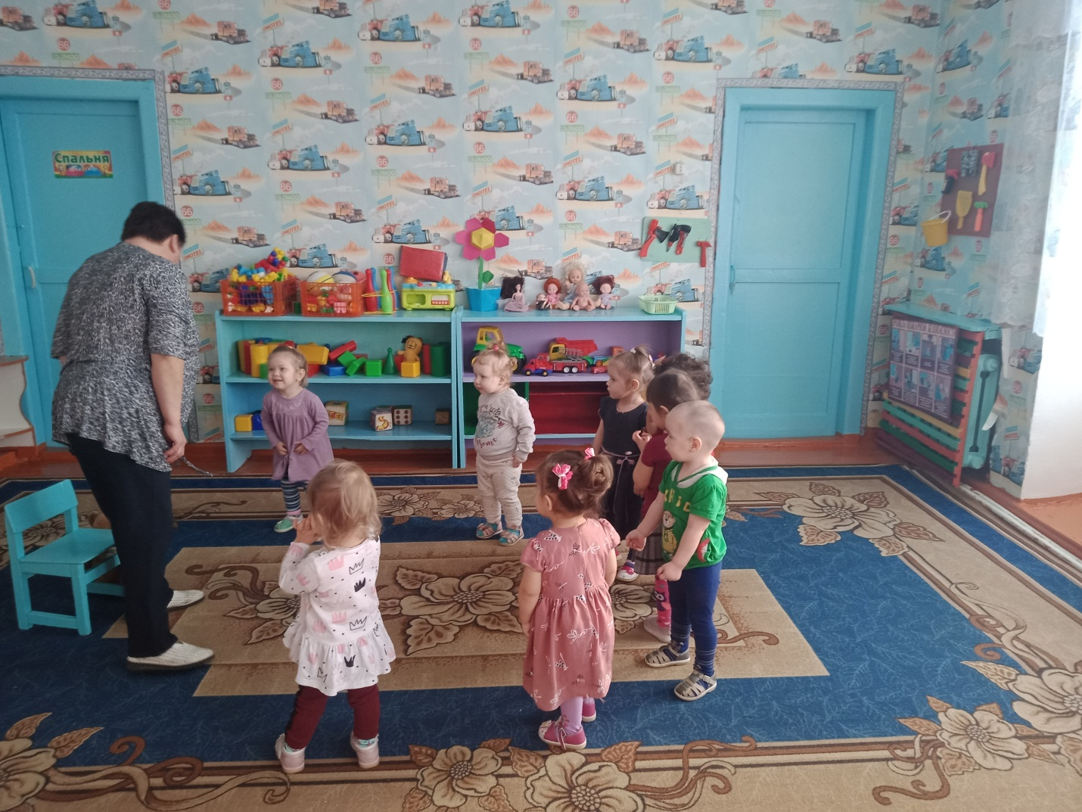

На полу лежит игрушка мишка, у мишки нет одной лапки.

**Я**:- Кто это?  
**Дети**(хоровой и индивидуальный ответы):  
- Мишка.

**Я**:  
- Почему он такой грустный?  
**Дети**(хоровой и индивидуальный ответы):  
- У него нет лапки.  
Я вместе с детьми читаем стихотворение.  
  
    Уронили мишку на пол,  
    Оторвали мишке лапу.  
    Всё равно его не брошу -  
    Потому что он хороший.

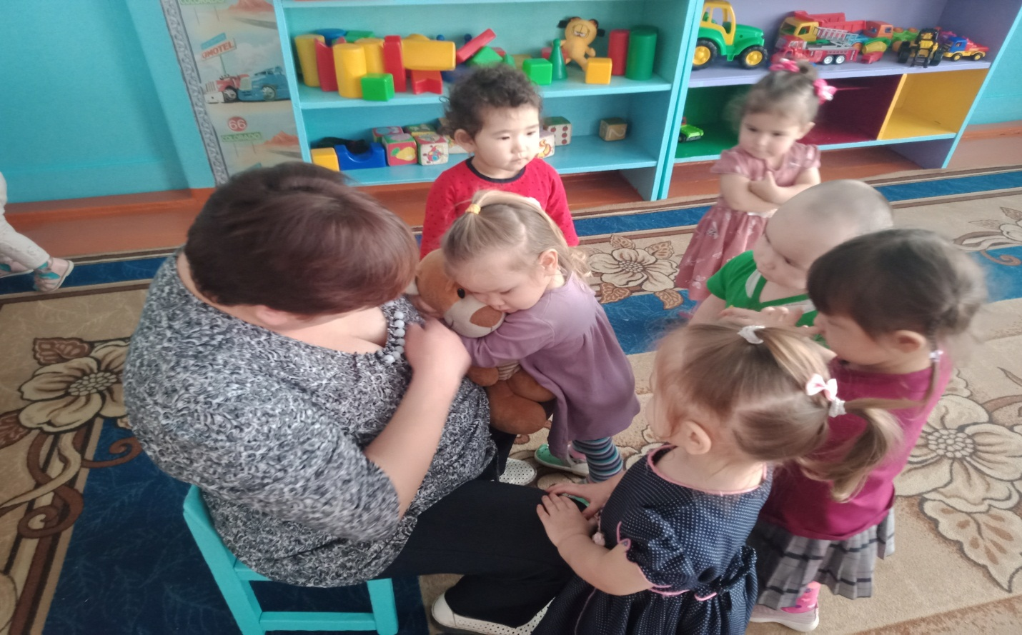  
  
**Я**:  
- Как же помочь нашему мишке, чтобы он стал весёлым?  
**Дети**(хоровой и индивидуальный ответы):  
- Пришить лапу, забинтовать его, отвести к доктору.

Стук в дверь заходит доктор.

Здравствуйте ребята, а что у вас случилось.

**Дети** : У нас мишка заболел.

*Доктор* пришивает мишке лапку, бинтует её.

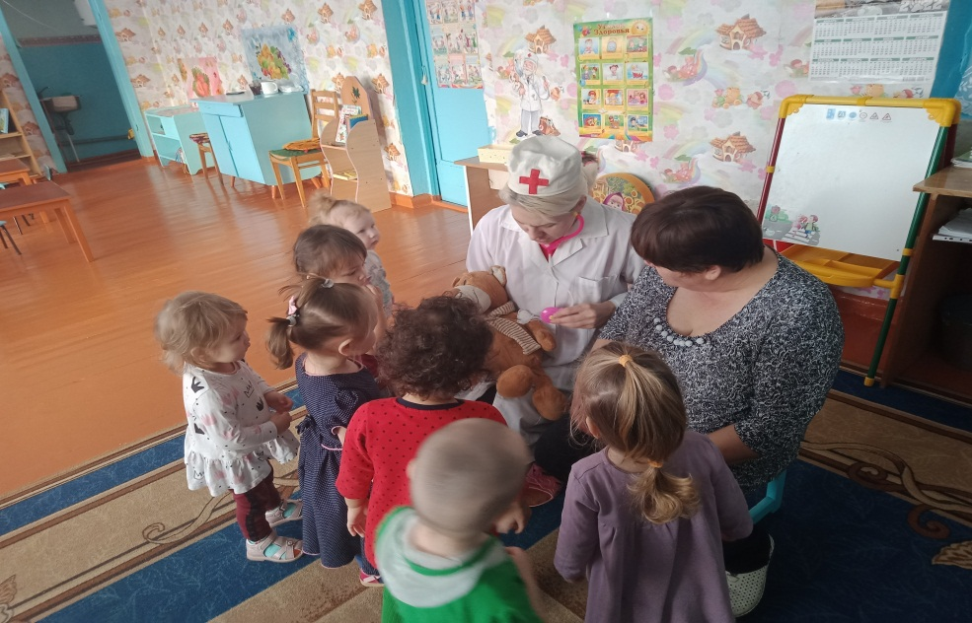

**Я:** давайте поблагодарим доктора.   
  
- Теперь мишке стало весело, посмотрите у него две лапки. Ребятки, скажите, как надо обращаться с игрушками, чтобы они не ломались?  
**Дети**(хоровой и индивидуальный ответы):  
- Не бросать, не кидать, ставить на полку.  
**Я**:  
- Ребятки, хотите, чтобы мишка остался у нас в группе? Давайте ему испечём пирожки и угостим.  
**Дети**:  
- Да!

Физкультминутка

Мы ногами топ-топ-топ,

А в ладоши хлоп-хлоп-хлоп.

Ай да малыши!

Ай да крепыши!

По дорожке мы шагаем

И в ладоши ударяем.

Тон-топ, ножки топ!

Хлоп-хлоп, ручки хлоп!

Ай да малыши!

Ай да крепыши!  
Воспитатель декламирует:  
Мы сегодня не ребята  
Мы сегодня поварята.

Мы для мишки от души  
Испечём пирожки.

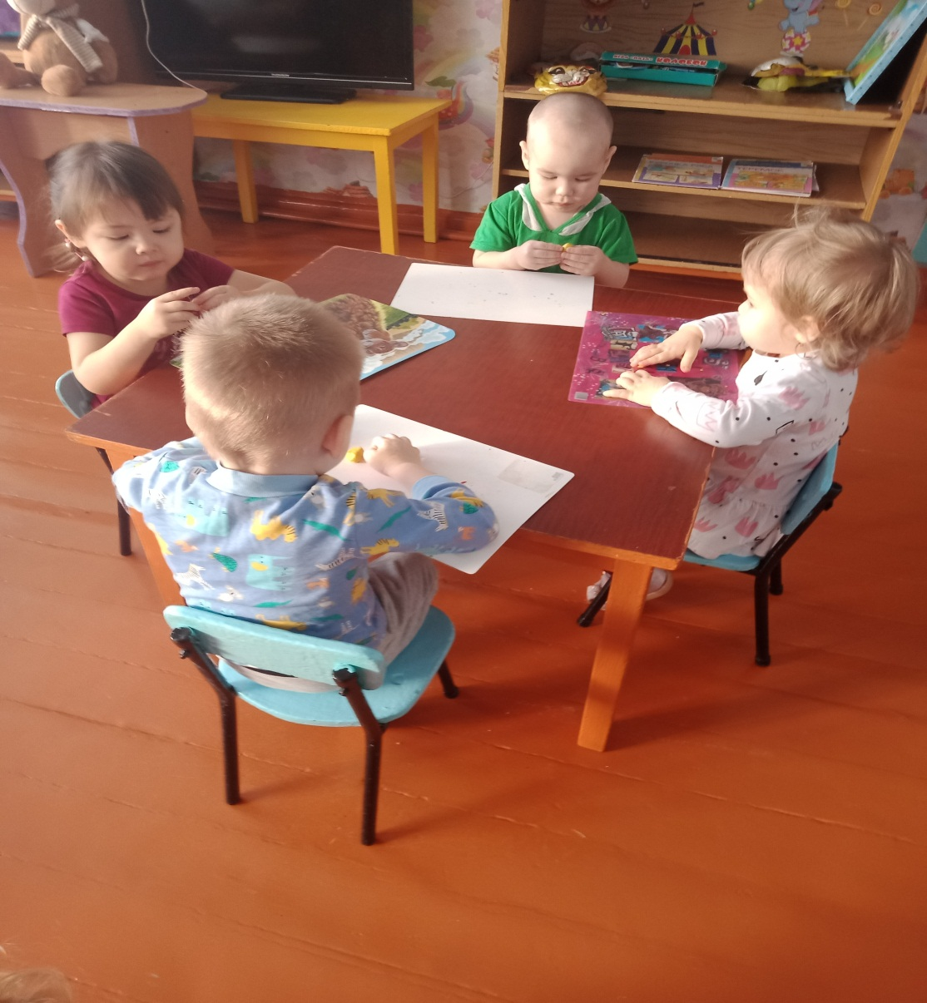  
Дети "пекут" пирожки из пластилина и предлагают мишке.

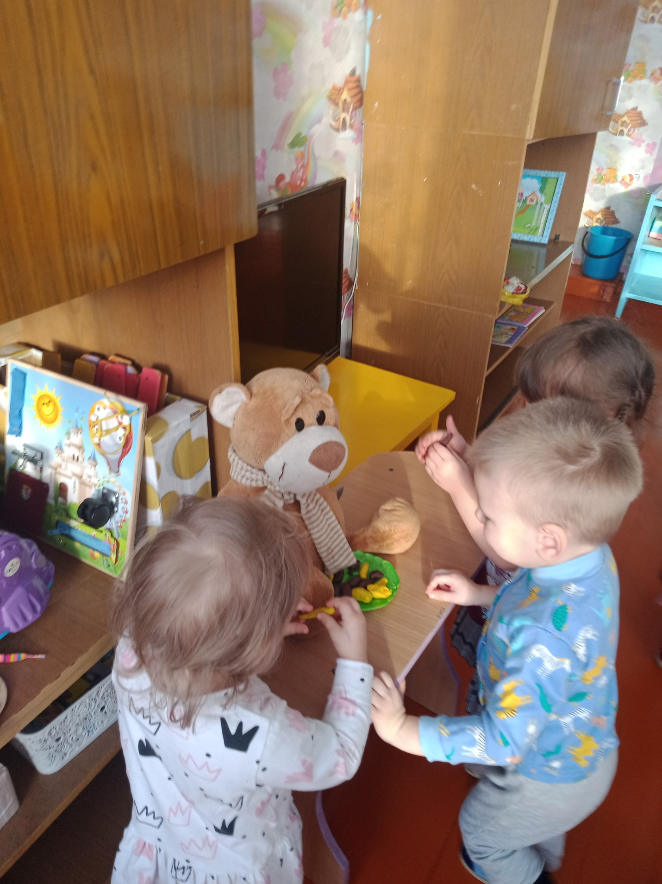  
Мишка остаётся в группе.  
Занятие закончено.  
**Итог занятия:**  
Спросить у мишки, понравилось ли ему у нас в группе? Уточнить какие игрушки живут в нашей группе, что мы любим все игрушки и обращаться будем с ними надо бережно.

